Formulier Praktijkopdracht voor HAN Engineering & Automotive

Projecten met studenten in semesters 3, 4 en 6

Verdiepende stage in semester 5

Afstudeeropdracht in semester 8

Inleiding
Dit formulier is bedoeld om bedrijfs- en onderzoeksprojecten te werven voor studenten van HAN Engineering en Automotive. Graag nodigen we u uit onderstaande vragen te beantwoorden, zodat wij kunnen onderzoeken hoe we kunnen samenwerken.

Hartelijke groet, semesterteams HAN Engineering en Automotive

Achtergrond
De voltijd bacheloropleidingen bestaan uit 4 leerjaren in een semesterstructuur met totaal 8 semesters.
Vanaf het 2e jaar (semester 3) van de Engineering opleidingen werken studenten aan projecten in opdracht van bedrijven en onderzoeksinstellingen. Bij de Automotive opleiding wordt vanaf semester 5 (start jaar 3) extern samengewerkt. In onderstaande schema zijn de semesters waarbij in projecten wordt samengewerkt met bedrijven, voor de Engineering opleidingen in het wit weergegeven. Voor de opleiding Automotive geldt de multidisciplinaire samenwerking in projecten met bedrijven in jaar 2 dus niet.
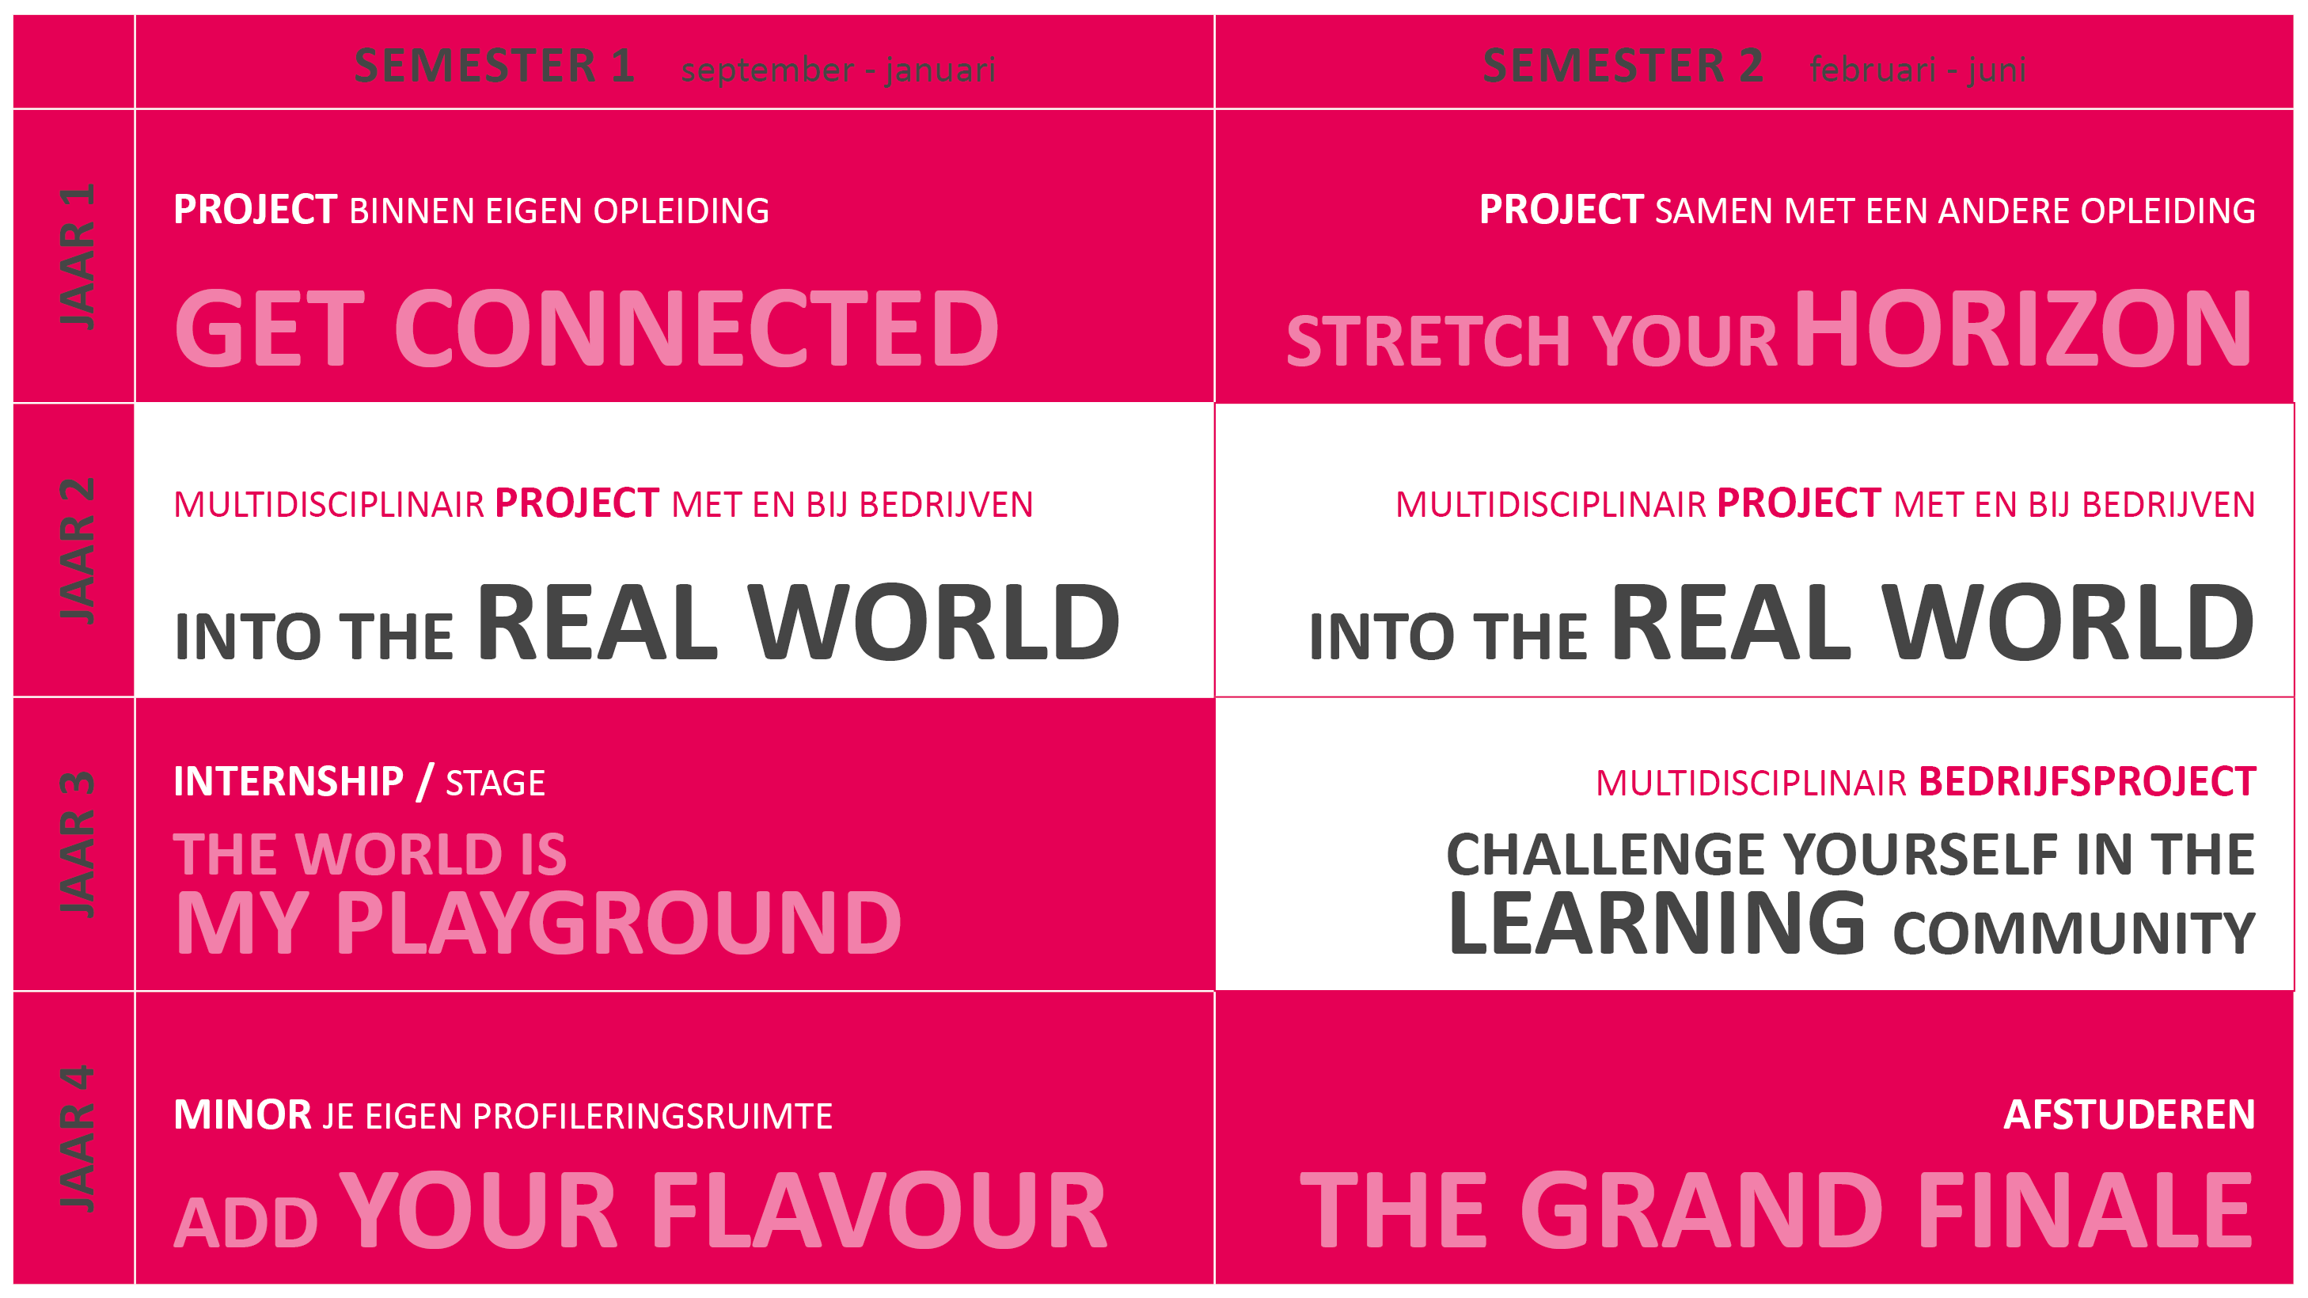

Ieder semester heeft bepaalde kenmerken en leeruitkomsten voor studenten.

Bij de Engineering studentenprojecten in het tweede studiejaar werken de studenten, in een multidisciplinair of monodisciplinair team, 2 dagen in de week aan het project. Dit kan bij het bedrijf of op school. De focus ligt hierbij op ervaring opdoen met beroepstaken die passen bij de opleiding.
Tijdens stage in het derde jaar gaat de aandacht naar de beroepspraktijk en professionele beroepshouding. Deze wordt door individuele studenten ‘full time’ gedaan.
Het studentenproject in het 6e semester (derde jaar) wordt 4 dagen per week in een multidisciplinair team van ca. 8 studenten aan een complexe opdracht met maatschappelijke relevantie.
Het afstuderen is een 'proeve van bekwaamheid' waarin de student aantoont alle benodigde competenties van de opleiding op het vereiste niveau te beheersen. Deze wordt door individuele studenten ‘full time’ gedaan.

Gegevens bedrijf / Organisatie

Organisatie/Bedrijf:
Bezoekadres:
Postcode en Plaats:
Telefoonnummer:
Omvang in aantal FTE:
Website:

Naam contactpersoon:
Functie:
Emailadres:
Telefoonnummer:

Titel van de opdracht:

Beknopte omschrijving van de opdracht/onderzoeksvraag
Wat is het probleem waar aan gewerkt moet worden en wat zijn de deelproblemen?
Wat is de aanleiding? Wie zijn de stakeholders? Wat zijn de doelstellingen?

Aanvullende achtergrondinformatie kan als bijlage (pdf) worden meegestuurd.

Welke discipline(s) zijn nodig voor de oplossing van het probleem?
Aankruisen wat van toepassing is. U kunt meerdere opleidingen aankruisen.
☐ AUM (Automotive)
☐ ELT (Elektrotechniek)
☐ ESE (Embedded Systems Engineering)
☐ IPO (Industrieel Product Ontwerpen)
☐ TBK (Technische Bedrijfskunde)
☐ WTB (Werktuigbouwkunde)

Welk soort project is volgens u geschikt?
Aankruisen wat van toepassing is. U kunt meerdere vakjes aankruisen.
☐ Engineering studentenproject Semester 3* (jaar 2)
☐ Engineering studentenproject Semester 4* (jaar 2)
☐ Stage Semester 5 (jaar 3)
☐ Studentenproject Semester 6* (jaar 3)
☐ Afstuderen Semester 8 (jaar 4)

* Een overzicht van leeruitkomsten voor deze projecten vindt u in de bijlage van dit formulier.

Wanneer kan de opdracht starten?
Gewenste startdatum:
Uiterste startdatum:
Doorlooptijd:
☐ 1 semester/18 weken
☐ anders nl. …

Waar kan het project door de studenten worden uitgevoerd?
☐ op locatie bij het bedrijf, er is ruimte voor … (aantal) studenten
☐ op school
☐ geen voorkeur
☐ anders, namelijk…

Opmerkingen:

Zie voor meer informatie: Samenwerking werkveld en Academie Engineering en Automotive (han.nl)

Hartelijk dank voor de input. We nemen snel contact met u op.

Dit formulier en eventuele bijlagen mailen naar: praktijkbureau.AEA@han.nl

Bijlage: De gewenste leeruitkomsten per semester

Semester 3 (september-januari):
- WTB: Het ontwikkelen en optimaliseren van een aangedreven mechanisch systeem .
- E: Het ontwikkelen en testen van een elektronisch regelsysteem op basis van elektronica en/of microcontroller.
- ESE: ontwikkelen van embedded systemen waarbij object georiënteerd programmeren en een microcontroller een rol speelt.
- IPO: Het oplossen van een product-technisch probleem waarbij mens-, milieu- en/of marktaspecten een rol spelen.
- TBK: Het oplossen van een bedrijfskundig probleem met een techniekcomponent bijv. op het gebied van logistiek, kwaliteit, inkoop/verkoop en marketing.

Semester 4 (februari-juni):

WTB: Het ontwerpen van een energiesysteem of apparaat met bijbehorende regeling op basis van de onderzochte energie- en vermogensbehoefte.

E: Het ontwerpen van een elektrische energie-omzetter inclusief het bijbehorende besturingssysteem.

ESE: ontwikkelen van embedded systemen waarbij een operating system geïmplementeerd moet worden.

IPO: Het ontwerpen en vormgeven van een product vanuit een ontwerpvisie.

TBK: Bijdrage leveren aan het (her)ontwerpen van het fabricagesysteem vanuit een bedrijfskundige invalshoek.

Semester 5 (september-januari):
Tijdens de stage voert de student een stageopdracht uit in de context van het beroepenveld waarvoor hij/zij wordt opgeleid. In feite is de stage een verdieping in onderwerpen in de beroepspraktijk. Hierbij werkt de student aan een technisch of bedrijfskundig probleem. Hij/zij is bezig met zich te oriënteren op mogelijke toekomstige beroepen (beroepsoriëntatie). Met de stage moet worden aangetoond dat de student onder begeleiding de in de opleiding verworven competenties kan toepassen in de beroepscontext op het niveau van een derde jaar technische HBO studie. De stage is een voorbereiding op de afstudeerfase van de opleiding.

Semester 6 (februari-juni):
Studenten werken in een learning community met onderzoekers aan conceptuele innovatieve vraagstukken van bedrijven. Mogelijke onderwerpen zijn: optimaliseren van productie processen (Operations Management), industrieel automatiseren (incl. Internet of Things), gebruikers gericht ontwerpen (User Centred Design) of Smart Factory.

Semester 8 (ENG start 4x per jaar: september, november, februari en april, AUM start maandelijks):
Afstuderen betekent voor de student het voltooien van de studie door het zelfstandig uitvoeren van een ontwerpopdracht in een bedrijfsomgeving. Het is een 'proeve van bekwaamheid'. De student toont aan dat hij/zij zelfstandig de in de opleiding verworven competenties kan toepassen in de beroepscontext op het niveau van een beginnend beroepsbeoefenaar. Dit gebeurt bij een bedrijf, gedurende een semester (een half studiejaar), in circa 20 weken. Alle in de opleiding verworven competenties worden daarbij integraal toegepast.

